VIA LUX
Domov sociálnych služieb a zariadenie pre seniorov
Andraščíkova 2 Košice – Barca

VÝROČNÁ SPRÁVA
2014

O B S A H

1. Informácie o zariadení ............................................................ 3
2. Činnosť organizácie ................................................................ 26
3.Hospodárenie s finančnými prostriedkami............................... 38
4. Ciele a aktivity organizácie na rok 2015................................. 39

1. Informácie o zariadení
VIA LUX - Domov sociálnych služieb a zariadenie pre seniorov bolo zriadené
1. januára 1991 Okresným úradom Košice ako Domov dôchodcov. Zariadenie poskytovalo služby pre dospelé osoby celoročnou pobytovou formou. Od 1.júla 2002 sa zriaďovateľom Domova dôchodcov a domova sociálnych služieb stal Košický samosprávny kraj (ďalej len „KSK“). V roku 2009 novou zriaďovacou listinou došlo k zmene názvu a vzniklo kombinované zariadenie VIA LUX - Domov sociálnych služieb a zariadenie pre seniorov (ďalej len „VIA LUX“).
Zariadenie je rozpočtovou organizáciou, ktoré je svojimi príjmami a výdavkami napojené na rozpočet KSK. Štatutárnym zástupcom zariadenia je riaditeľka Ing. Nadežda Mudráková.
VIA LUX sa nachádza v príjemnom tichom prostredí mestskej časti Košice – Barca, ktoré je obklopené pamiatkovo chráneným parkom s umelo vytvoreným jazierkom, lavičkami a altánkom. Tento park prijímatelia využívajú počas celého roka na oddych, prechádzky, telesné aktivity a relax.

Identifikačné údaje organizácie

Názov organizácie: VIA LUX – Domov sociálnych služieb a zariadenie pre seniorov
Adresa organizácie: Andraščíkova 2, 040 17 Košice-Barca
Zastúpenie: Ing. Nadežda Mudráková
Číslo bankového účtu: 7000192825/8180
IČO: 00696854
DIČ: 2021199565

Predmet činnosti a kapacita zariadenia

Zariadenie VIA LUX poskytuje sociálne služby podľa zákona č. 448/2008 Z.z. o sociálnych službách v znení neskorších predpisov (ďalej len „zákon“), zabezpečuje vykonávanie odborných, obslužných a ďalších činností alebo vytvára podmienky na ich vykonávanie v rozsahu ustanovenom zákonom, pre jednotlivé druhy sociálnej služby.
V časti Domov sociálnych služieb (ďalej len „DSS“) poskytuje za podmienok ustanovených zákonom celoročnú pobytovú sociálnu službu dospelej fyzickej osobe, ktorá je odkázaná na pomoc inej fyzickej osoby alebo fyzickej osobe, ktorá je nevidiaca alebo prakticky nevidiaca.
V časti Zariadenie pre seniorov (ďalej len „ZpS“) poskytuje za podmienok ustanovených zákonom celoročnú pobytovú sociálnu službu fyzickej osobe, ktorá dovŕšila dôchodkový vek a je odkázaná na pomoc inej fyzickej osoby alebo poskytovanie sociálnej služby v tomto zariadení potrebuje z iných vážnych dôvodov.
V zariadení sa poskytuje pomoc pri odkázanosti na pomoc inej fyzickej osoby, sociálne poradenstvo, sociálna rehabilitácia, ošetrovateľská starostlivosť, ubytovanie, stravovanie, upratovanie, pranie, žehlenie a údržba bielizne a šatstva, osobné vybavenie, zabezpečuje pracovná terapia a záujmová činnosť a utvára podmienky na úschovu cenných vecí. VIA LUX je bezbariérovým zariadením. Prijímatelia sú ubytovaní v dvojposteľových a jednoposteľových izbách. Cieľová kapacita zariadenia je 250 miest, z toho v časti DSS 100 miest, v časti ZpS 150 miest.

Organizačná štruktúra zariadenia VIA LUX – DSS a ZpS
Odborný referent 1
Riaditeľka

Vedúci ekonomického úseku 1
Vedúci úseku star. o klientna DSS a garant pre prac. terapiu a soc. prácu 1

Vedúci úseku starostlivosti o klienta ZpS a garant pre oše.star.1
Vedúci úseku technickej prevádzky 1
pre
Vedúci stravovacieho úseku 1

Správca tech.zariadení 1
Sestra 9
Ergoterapeut 6
Garant pre sociálnu prácu a poradenstvo 1
Garant pre ošetrovateľskú starostlivosť 1
Asistent výživy 1
Personalista 1
Vodič/údržbár 1
Fyzioterapeut 3
Sociálny pracovník 2,5
Sestra 3
Kuchár 8
Fin. účtovník 1
Záhradník/kurič 1
Zdr.asistent 5
Inštruktor soc. rehabilitácie 1
Sociálny pracovník 3,5
Pomocná sila 6
Inštruktor soc. rehabilitácie 1
Fyzioterapeut 1
Referent VO 1
Vrátnik 3
Opatrovateľ 24
Skladník 1
Mzd. účtovník 1
Zdr. asistent 4
Kurič 3
Opatrovateľ 18
Majetkár 1
Údržbár 3
Skladník/pokladňa 1

Rob. v práčovni 5
Upratovačka 13

V zariadení ku dňu 31.12.2014 bolo 142 zamestnancov.

Kvalifikačná štruktúra zamestnancov 2014

 |  | Počet | %
1 | ukončené základné vzdelanie | 15 | 11
2 | stredoškolské vzdelanie SOU /výučný list/ | 26 | 18
3 | stredoškolské vzdelanie SO /bez maturity/ | 28 | 19
4 | úplné stredoškolské vzdelanie /maturita/ | 20 | 14
5 | úplné stredoškolské - gymnázium | 3 | 2,1
6 | úplné stredoškolské - odborné SOŠ | 20 | 14
7 | vyššie odborné | 4 | 3
8 | vysokoškolské I. stupňa | 10 | 6,9
9 | vysokoškolské II. stupňa | 16 | 12
 |  | 142 | 100

Vzdelávanie zamestnancov za rok 2014
Forma | Názov | Počet účastníkov
Školiaca akcia | Zmeny v zákone o sociálnom poistení | 2
Školiaca akcia | Novela zákona o sociálnych službách | 3
Ostatné vzdelávanie | IS CYGNUS | 3
Školiaca akcia | Novela zákona o verejnom obstarávaní | 1
Účasť na kongrese | Najlepšia prax z poskytovania soc. služieb osobám s postihnutím | 2
Supervízia | Vzdelávanie v supervízii | 6
Školiaca akcia | Nový zákon o ochrane osob. údajov č. 122/2013 | 142
Školiaca akcia | Zmeny v zákone o správe majetku štátu | 2
Školiaca akcia | Právne aspekty výkonu opatrovníctva | 1
Ostatné vzdelávanie | Poskytovanie bazálnej stimulácie | 5

- Organizácia si stanovila prioritu zameranú najmä na vzdelávanie a zaškoľovanie zamestnancov s cieľom odborného rastu.
- Za účelom zvýšenia profesionality práce a kvality poskytovanej sociálnej služby, zamestnávateľ zabezpečuje rôzne školenia, semináre, kurzy.
- Zdravotnícky zamestnanci sa zúčastňujú akreditovaných vzdelávacích programov v rámci sústavného vzdelávania a dopĺňajú si svoje odborné vedomosti formou špecializačného štúdia.
- Všetci zamestnanci absolvujú pravidelné interné školenia v oblasti BOZP, PO, CO a ochrany osobných údajov.
- Naše zariadenie vytvára podmienky pre odbornú prax študentov stredných a vysokých škôl.
- Organizácia v r. 2014 zabezpečila v spolupráci s ÚPSVaR vykonávanie dobrovoľníckej služby pre 4 uchádzačov o zamestnanie.

2. Činnosť organizácie

V roku 2014 bolo v rámci národného projektu KOMPRAX vypracovaných 11 projektov v rámci ktorých bol zakúpený materiál do tvorivých dielni prijímateľov.
Témy projektov boli rôznorodé : Kadiaľ chodili moje nohy, čo robili moje ruky, Srdiečko je priestor preto, čo mám rád .... , Jarná miniolympiáda, Kreatívne ruky , Vydrôtikuj si svoje šťastie, Jedna skalka k druhej skalke, ktorá bude najkrajšia?, Kreatívny deň, Košíky z rozprávky, Šperk pre krásu, Voňavý zázrak, V zdravom tele zdravý duch.
Celková suma získaných finančných prostriedkov bola 2 200.-€.
Po prvýkrát zariadenie organizovalo súťaž v speve pod názvom „ Zlatý slávik“ v B-clube Barca. Súťaže sa zúčastnili prijímatelia zariadení v pôsobnosti Košického samosprávneho kraja. Výber súťažných piesní bol ľubovoľný. Ľudové aj populárne piesne zaspievali prijímatelia sociálnych služieb z domovov sociálnych služieb, zariadení pre seniorov a špecializovaných zariadení. Za spevácke výkony boli odmenení všetci účinkujúci diplomom a krásnou medailou so zlatým slávikom. Akciu prišli pozdraviť zástupcovia KSK, Magistrátu mesta Košice a mestskej časti Košice - Barca. Vystúpil aj spevácky súbor LUX.
Počas roka bol realizovaný ošetrovateľský proces odborným zdravotným personálom podľa modelu Virgínie Hendersonovej, ktorý vychádza z princípov humanizmu, rešpektovania ľudských práv a práv prijímateľov. Cieľom poskytovania tejto starostlivosti bola komplexná ošetrovateľská starostlivosť pre prijímateľov umiestnených v zariadení zameraná na komunitné ošetrovanie s dôrazom na prevenciu.
V zariadení sa zabezpečovala zdravotná starostlivosť prostredníctvom odborných lekárov:
Meno odborného lekára | Špecialista | Interval návštev
MUDr. Platová | praktický lekár | 1x týždenne
MUDr. Dvouletá | internista | 1x týždenne
MUDr. Doničová | diabetológ | 1x mesačne
MUDr. Komoráš | psychiater | 1x týždenne
MUDr. Kudláčová | neurológ | podľa potreby
MUDr. Antol | dermatológ | 1x mesačne
PhDr. Kamenský | psychológ | 2x mesačne
Zdravotnícky materiál bol zabezpečovaný individuálne podľa potrieb prijímateľa cez zdravotné poisťovne. Lieky a zdravotné pomôcky pri každom stupni inkontinencie dodávajú z lekární ADONIS, TORYSKÁ a Salvator.
V rámci rehabilitácie bola poskytovaná odborná liečebno-rehabilitačná terapia v priestoroch rehabilitácie alebo pri lôžku prijímateľa. Odborné činnosti boli poskytované kvalifikovanými rehabilitačnými pracovníkmi v priestoroch rehabilitácie a imobilným prijímateľom priamo pri lôžku.

Poskytovali sa tieto liečebno- rehabilitačné terapie:

● dýchacia gymnastika, aktívne cvičenia;
● pohybová terapia, spinálne cvičenia, facilitačné techniky, mäkké techniky;
● individuálna kombinovaná kinezioterapia;
● prístrojová masáž;
● fototerapia
● polohovanie, vysádzanie, vertikalizácia;
● aktívne, pasívne a asistované cvičenia
● nácvik chôdze
● liečebný výcvik sebestačnosti – LVS

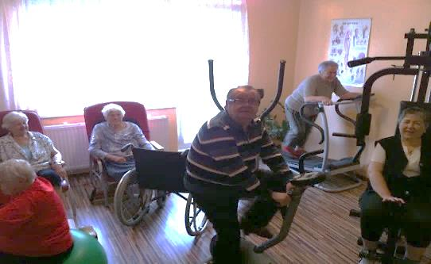
V priestoroch rehabilitácie mohli prijímatelia cvičiť a posilňovať aj individuálne. Tieto priestory sú vybavené rôznym náradím a náčiním ako napr. stacionárny bicykel, steper, bežiaci pás, rebriny, posilňovacie zariadenia, kladky a pod.
V roku 2014 boli pre našich prijímateľov organizované nasledovné aktivity:

- Oslava významného životného jubilea – 100 rokov
- Správne dievča
- Valentín - posedenie manželských a partnerských párov prijímateľov zariadenia
- Stretnutia príbuzných, priateľov a známych prijímateľov sociálnych služieb
- Fašiangová zábava 2014 - „Rošáda v maskách“ so živou hudbou - Pavelčákovci
- Projekt „Mladí srdcom“ – výzdoba tradičnej veľkonočnej výzdoby so študentmi Lekárskej fakulty UPJŠ v Košiciach
- Pozdravy jubilantom
- Prednáška členov Hasičského a záchranárskeho zboru o požiarnej ochrane a prevencii pred požiarmi
- Vystúpenie detí z príležitosti „Dňa matiek“
- Most úsmevov – prezentácia dramatickej tvorby prijímateľov zariadenia
- Juniáles – letná grilovačka v átriu zariadenia
- Celodenný výlet mimo zariadenia – Sninské rybníky
- Oslavy významných životných jubileí – 103 rokov – p. M. Zaffiryová a p. M. Terifajová
- Divadelné predstavenie dramatického krúžku Lux „ Z rozprávky do rozprávky“ pri príležitosti „Mesiaca úcty k starším
- Potulky po centre mesta pri príležitosti „Košice - mesto kultúry“
- Kultúrne podujatie – vystúpenie detí z MŠ Košice – Barca a žiakov zo ZŠ Park Angelinum v Košiciach pri príležitosti októbra – Mesiaca úcty k starším
- 1. ročník speváckej súťaže „Zlatý slávik“- súťaž prijímateľov zariadení sociálnych služieb v zriaďovateľskej pôsobnosti KSK
- Prezentácia kompenzačných pomôcok pre nevidiacich a slabozrakých v zariadení
- Katarínska zábava so živou hudbou
- Mikulášske vystúpenie žiakov z Výchovno – liečebného sanatória v Košiciach – Barci
- Deň otvorených dverí spojený s vianočnými trhmi
- Koncoročné potulky po Hlavnej ulici
- Vianoce – magické sviatky – „Vianočná poviedka“ - vystúpenie členov dramatického krúžku Lux spojené s prednesom básne o Vianociach v maďarskom jazyku
- Vianočné koledy v podaní členov dramatického krúžku Lux a speváckeho zboru LUX v zariadení
- Účasť na výstave a predaja vlastných výrobkov na KSK pred Veľkou nocou a Vianocami

V prvom polroku bol uskutočnený deň otvorených dverí, ktorý bol spojený prezentáciou tvorivých dielní.
V druhom polroku deň otvorených dverí bol spojený s vianočnými trhmi.

Okrem týchto aktivít sa konali rôzne besedy, prednášky, súťaže v kreslení na betón, stavaní snehuliakov a pod. V letnom období grilovanie v átriu spojené s diskotékou. Štvrťročne sa konali oslavy jubilantov, na ktorých účinkovali členovia speváckeho súboru LUX. V miestnej kaplnke sa pravidelne konali bohoslužby rímskokatolíckeho, gréckokatolíckeho a evanjelického vierovyznania.
Pravidelne v zariadení sa konal Deň otvorených dverí, ktorý bol spojený s výmennou návštevou z iných zariadení (Harmónia Strážske, Subsidium Rožňava).
Na úsekoch starostlivosti o klienta v minulom roku bola hodnotená kvalita poskytovaných sociálnych služieb dotazníkovou formou a formou ankiet. Prijímatelia mali možnosť anonymne vyjadriť spokojnosť, príp. nespokojnosť s poskytovanými sociálnymi službami. V záverečnom hodnotení za časť DSS a ZpS prijímatelia vyjadrili spokojnosť s poskytovanými sociálnymi službami.

1. ročník speváckej súťaže „Zlatý slávik“
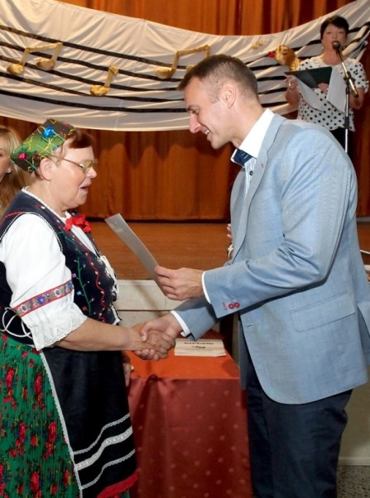
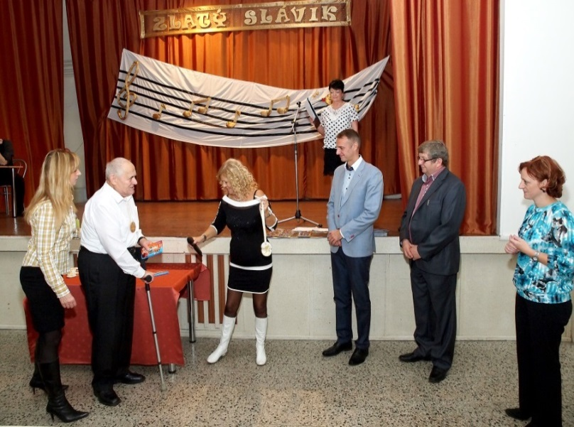

Celodenný výlet na Sninských rybníkoch
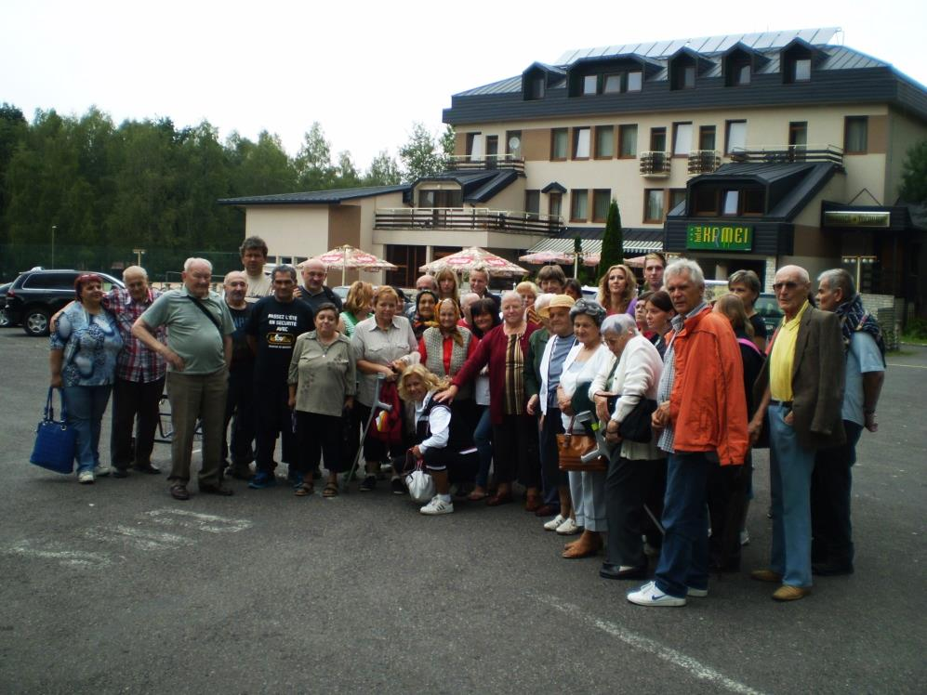

Rošáda v maskách
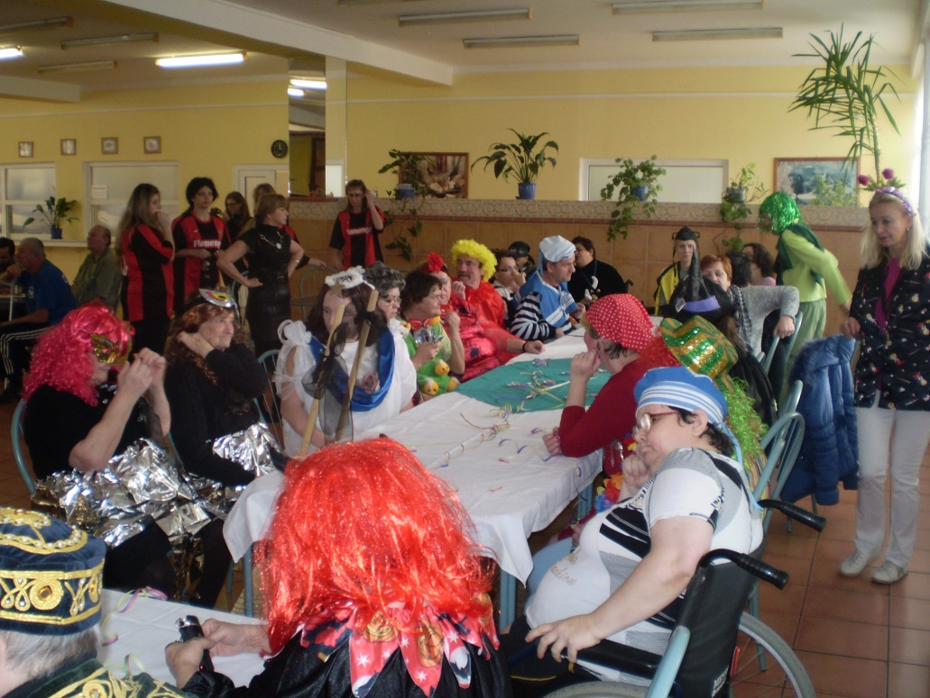

Vianočné koledy

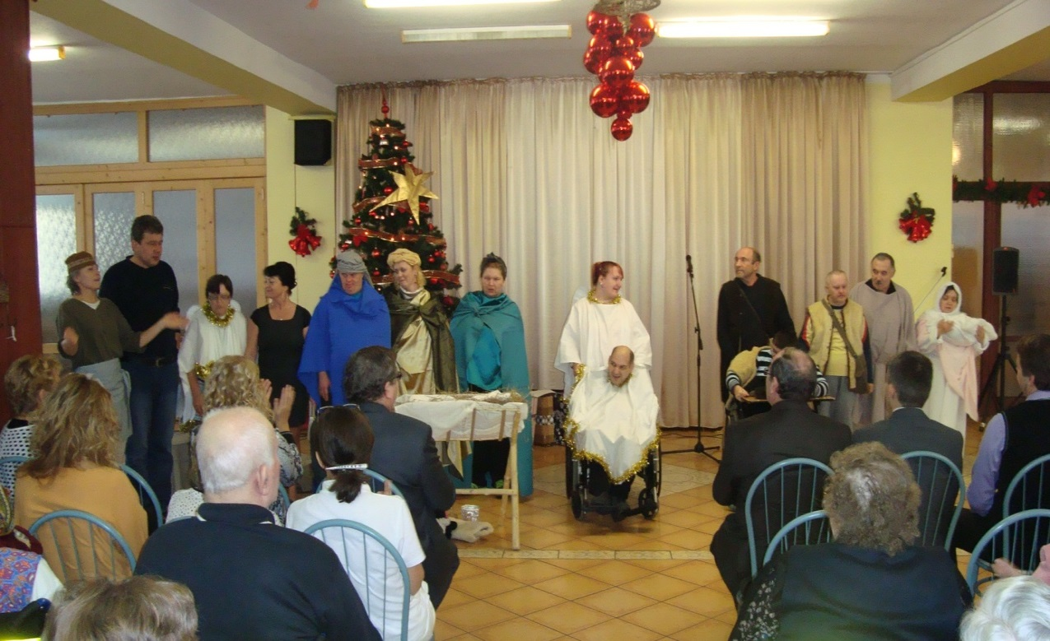

Návšteva mesta- Bábkové divadlo
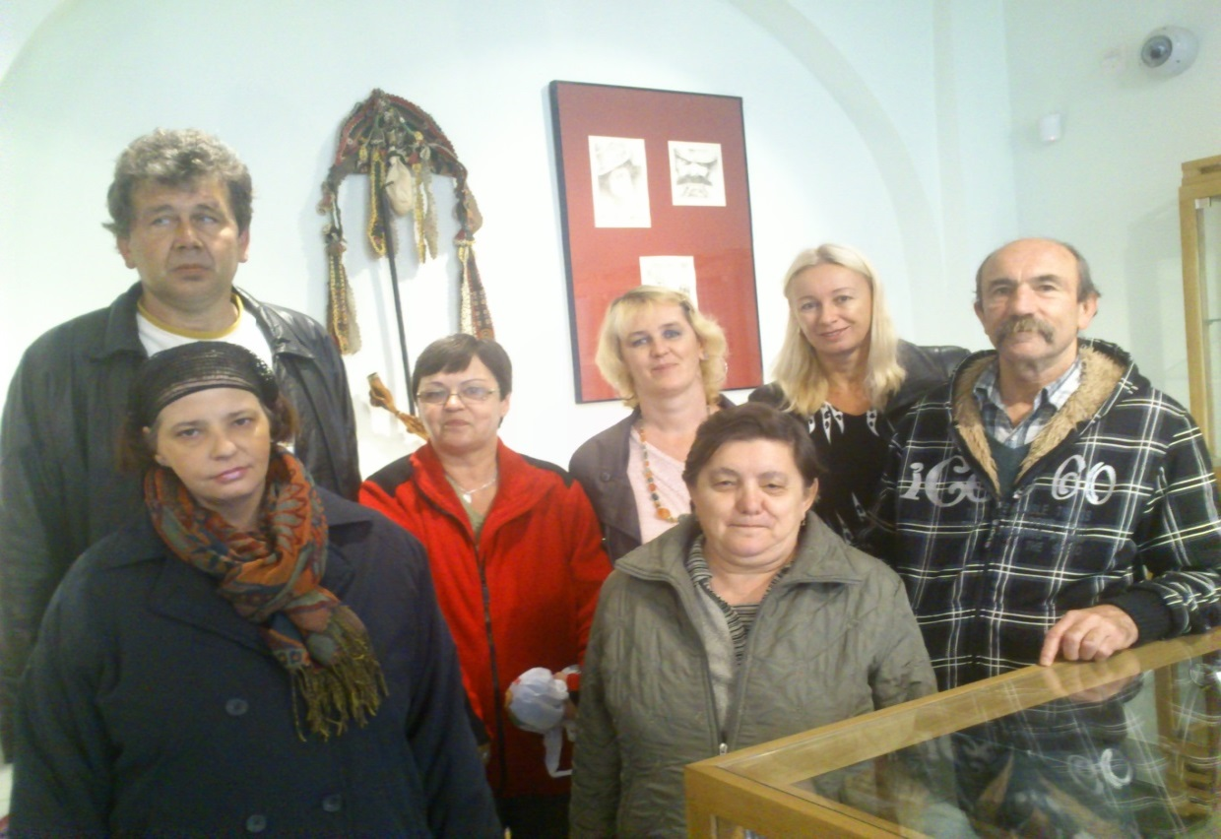

Oslavy významných životných jubileí
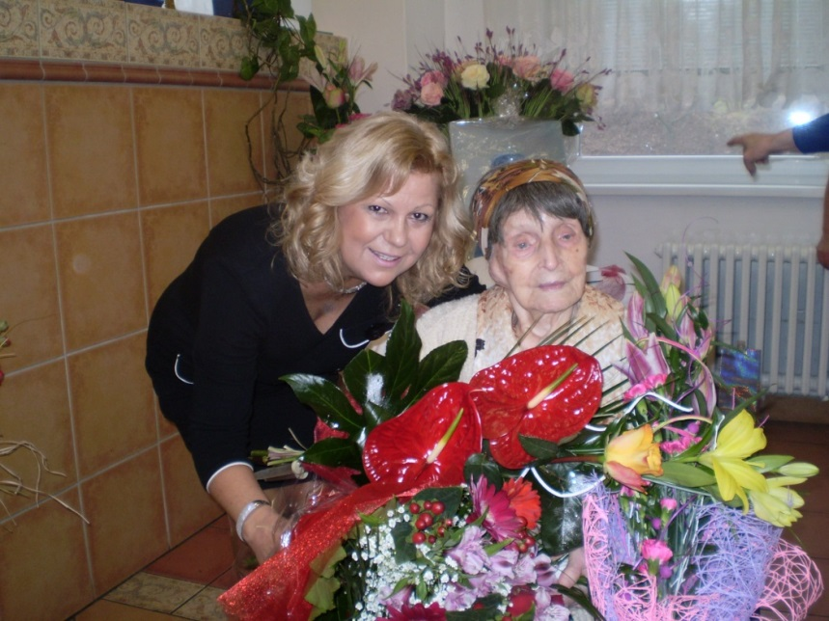

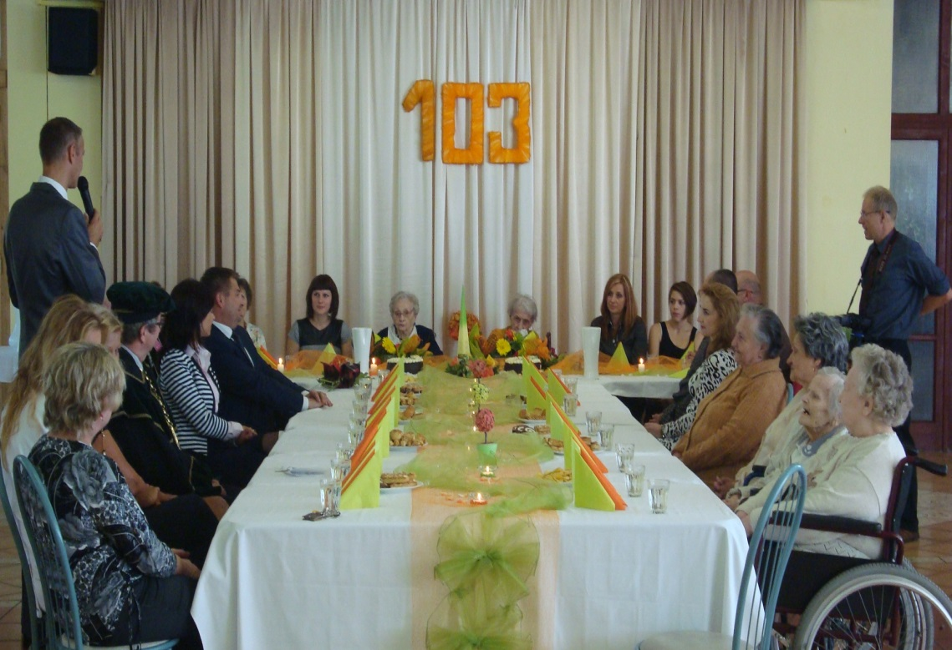

Úsek starostlivosti o klienta časť DSS

Graf. č. 2 Počet prijímateľov DSS k 31.12.2014

Pohyb prijímateľov za rok 2014

Prijímatelia | Muži: | Ženy: | Počet prijímateľov k 31.12.2014
Prijímatelia | 59 | 36 | 95
Prijatí prijímatelia | 7 | 3 | 10
Ukončenie pobytu | 3 | 2 | 5
Exitus | 2 | 3 | 5

Skladba prijímateľov podľa veku

Veková štruktúra prijímateľov | Muži: | Ženy: | Spolu:
18 - 25 rokov | 0 | 2 | 2
26 - 39 rokov | 3 | 3 | 6
40 - 62 rokov | 44 | 20 | 64
63-74 rokov | 11 | 9 | 20
75 a viac rokov | 1 | 2 | 3

Graf. č. 3 Veková štruktúra prijímateľov

Stupeň odkázanosti fyzickej osoby na pomoc inej fyzickej osoby u jednotlivých prijímateľov bol ku koncu roka nasledovný:

Stupne odkázanosti | Muži: | Ženy: | Spolu:
I. | 2 | 2 | 4
II. | 6 | 5 | 11
III. | 4 | 2 | 6
IV. | 0 | 0 | 0
V. | 3 | 0 | 3
VI. | 44 | 27 | 71

V časti DSS k 31.12.2014 z celkového počtu 95 prijímateľov bolo pozbavených spôsobilosti na právne úkony v plnom rozsahu 24 prijímateľov. Čiastočne pozbavený spôsobilosti na právne úkony bol 1 prijímateľ.
V roku 2014 do zariadenia v časti DSS nastúpilo 10 prijímateľov z toho 3 ženy a 7 mužov. Pre každého nového prijímateľa bol spracovaný predadaptačný a následne adaptačný plán. Adaptačný plán bol spravidla realizovaný v priebehu 3 mesiacov. Za rok 2014 bolo vyhotovených 235 individuálnych plánov. V roku 2014 bolo sociálnou pracovníčkou poskytnuté základné sociálne poradenstvo v 35 prípadoch, z toho prevažne telefonickou a mailovou formou. Nebola prijatá žiadna sťažnosť. Menšie nezhody medzi prijímateľmi sa okamžite riešili. S prijímateľmi sa pravidelne konali komunitné stretnutia, na ktorých sa riešili ich aktuálne problémy a podnety.

Rozdelenie prijímateľov z rôznych hľadísk

Prijímatelia podľa diagnóz | Muži: | Ženy: | Spolu:
Schizofrénia | 11 | 10 | 21
Afektívne poruchy | 1 | 1 | 2
Mentálna retardácia | 7 | 8 | 15
Syndróm závislosti | 8 | 4 | 12
NCMP | 16 | 6 | 22
Iné | 16 | 18 | 34

V časti DSS je prevažná časť prijímateľov s poruchami osobnosti.
Uvedená skutočnosť kladie zvýšené psychické a fyzické nároky na ošetrujúci a opatrujúci personál na úseku.

Realizované vyšetrenia:
Preventívne prehliadky | Muži: | Ženy: | Spolu:
Obvodný lekár | 20 | 27 | 47
Stomatologické | 12 | 20 | 32
Urologické | 9 | 2 | 11
Gynekologické | 0 | 17 | 17

V roku 2014 u prijímateľov boli absolvované preventívne prehliadky u rôznych odborných lekárov. Najviac realizovaných prehliadok bolo u obvodného lekára z dôvodu prevencie predchádzania chorôb.

Odborné vyšetrenia | Muži: | Ženy: | Spolu:
Neurologické | 28 | 14 | 42
Chirurgické | 2 | 5 | 7
Interné | 49 | 30 | 79
Urologické | 6 | 4 | 10
Pľúcne | 5 | 3 | 8
Kožné | 8 | 8 | 16
GEA | 1 | 1 | 2
ORL | 3 | 2 | 5
Kardiologické | 2 | 2 | 4
Očné | 4 | 5 | 9
Ortopedické | 2 | 4 | 6
Gynekologické | 0 | 3 | 3
Zubné | 5 | 8 | 13
Diabetologické | 7 | 5 | 12
Nefrologické | 5 | 5 | 10
Endokrinologické | 0 | 4 | 4
Psychiatrické | 20 | 24 | 44
Reumatologické | 0 | 2 | 2
Infekčné | 1 | 1 | 2

Dispenzarizovaní prijímatelia | Muži: | Ženy: | Spolu:
Interná ambulancia | 49 | 30 | 79
Neurologická amb. | 21 | 9 | 30
Diabetologická amb. | 6 | 5 | 11
Psychiatrická amb. | 35 | 20 | 55
Kardiologické amb. | 0 | 1 | 1
Nefrologická amb. | 1 | 1 | 2
Hematologická amb. | 5 | 1 | 6
Pľúcna amb. | 4 | 3 | 7

Inkontinencia | Muži: | Ženy: | Spolu:
Úplná inkonticencia | 23 | 11 | 34
Čiastočná inko. | 12 | 16 | 28

Prijímatelia podľa mobility | Muži: | Ženy: | Spolu:
Mobilní | 32 | 22 | 54
Čiastočne mobilní | 12 | 8 | 20
Imobilní | 13 | 7 | 20

Rehabilitácia | Počet rehabilitačných úkonov za rok
Rehabilitácia v ambulantnej časti | 1859
Rehabilitácia pri lôžku prijímateľa | 1531
Aplikácia bioptrónovej lampy | 69
Aplikácia teploliečby | 32

Celkový počet rehabilitačných úkonov DSS za rok 2014 bol 3 390 .

Prijímateľom sa poskytuje celodenné stravovanie - raňajky, desiata, obed, olovrant, večera a pre diabetikov II. večera.

Zadelenie podľa stravovania | Muži: | Ženy: | Spolu:
Racionálna strava | 51 | 33 | 84
Šetriaca diéta | 3 | 1 | 4
Diabetická diéta | 5 | 1 | 6

Asistencia pri stravovaní | Muži: | Ženy: | Spolu:
Samostatní | 49 | 33 | 82
S pomocou - dohľad | 3 | 2 | 5
Kŕmení | 7 | 0 | 7

Stravovanie | Muži: | Ženy: | Spolu:
Jedáleň | 5 | 7 | 12
Jedálnička | 20 | 14 | 34
u lôžka | 27 | 17 | 44

So zreteľom na komplexný rozvoj osobnosti prijímateľov sa v zariadení realizuje široký komplex ergoterapeutických a záujmových činností. V roku 2014 bolo do ergoterapuetickej činnosti zapojených 90% prijímateľov.

Ergoterapia:
● tkáčska dielňa – tkanie kobercov, vankúšov
● výšivkárska dielňa – vyšívanie, háčkovanie, pletenie úžitkových a dekoratívnych predmetov
● sezónne a pestovateľské práce – pestovanie zeleniny, kvetov, hrabanie pokosenej trávy, zametanie chodníka, interiérové a exteriérové práce
● tvorivá dielňa – výroba sviečok, výroba rámčekov, košíčkov a váz z novín a pedigu, výroba ozdôb z príležitosti sviatkov
- výroba voňavých mydielok a balzamov na pery
- výroba šperkov

Arteterapia:
● modelovanie, maľovanie, kreslenie – podľa predlohy, samostatné
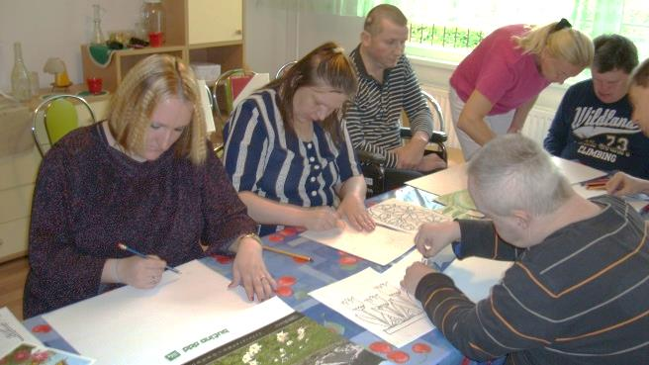
● výroba pohľadníc
- enkaustika
Muzikoterapia:
● počúvanie hudby, spev, tanec, hra
● nácvik piesní
Biblioterapia:
● čítanie, predčítanie textu, reprodukcia textu
● požičiavanie kníh z vlastnej knižnice

Prijímatelia majú možnosť rozvíjať svoje záujmy formou krúžkovej činnosti:

● literárny krúžok
● internetový krúžok
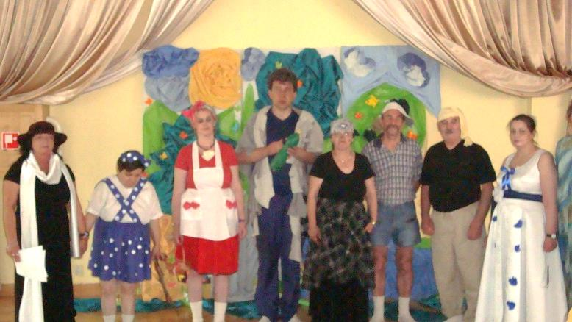
● fotografický krúžok
● prírodovedecký krúžok
● športový krúžok
- divadelný krúžok LUX

Záujmová činnosť:
● pečenie
● varenie
● spoločenské hry

Prijímatelia mali vytvorené podmienky na realizáciu pracovných aktivít s cieľom podpory záujmov, upevňovania a prehlbovania sociálnych návykov s využitím:

● muzikoterapie,
● biblioterapie,
● canisterapie,
● tréning pamäti a rozvojových rozumových schopností.

U prijímateľov, ktorým zdravotný stav nedovolil zúčastňovať sa na jednotlivých činnostiach, sa ergoterapeuti venovali individuálne priamo na izbe (rozhovor, hranie spoločenských hier, čítanie knihy – eventuálne novín, práca s notebookom a pod.).

Úsek starostlivosti o klienta časť ZpS
V časti zariadenia pre seniorov bola schválená cieľová kapacita 150 prijímateľov. Skutočný stav prijímateľov k 31.12.2014 bol 146, z toho bolo 105 žien a 41 mužov (viď. graf).

Veková štruktúra prijímateľov | Muži: | Ženy: | Spolu:
40 -62 | 3 | 1 | 4
63 – 74 | 11 | 31 | 42
75 – 79 | 10 | 17 | 27
80 – 84 | 8 | 24 | 32
85 – 89 | 4 | 20 | 24
90 a viac rokov | 5 | 12 | 17
Spolu | 41 | 105 | 146

Do zariadenia bolo prijatých 10 prijímateľov a v priebehu roka zomrelo 26 prijímateľov.

Pohyb prijímateľov za rok 2014
Prijímatelia | Muži | Ženy | Spolu
Prijatí prijímatelia | 3 | 7 | 10
Exitus | 11 | 15 | 26

V osobitnej evidencii žiadateľov o poskytovanie sociálnych služieb k 31.12.2014 bolo 35 žiadateľov, z toho 6 mužov a 29 žien.
Pozbavených spôsobilosti na právne úkony v plnom rozsahu bolo 7 prijímateľov a čiastočne pozbavených spôsobilosti na právne úkony bol 1 prijímateľ.
V minulom roku bola zaevidovaná 1 sťažnosť prijímateľa sociálnej služby.
Pre žiadateľov pred nástupom do zariadenia bol vypracovaní predadaptačný plán. Po prijatí sa pre prijímateľov sociálnych služieb vypracoval adaptačný plán a jeho priebeh sa zaznamenával v informačnom systéme Cygnus. Adaptácia prijímateľov sociálnych služieb trvala spravidla tri mesiace. Po vyhodnotení adaptačného plánu bola spracovaná sociálna diagnostika a následne individuálny plán. V informačnom systéme Cygnus má každý prijímateľ spracovaný individuálny plán, ktorý sa pravidelne v polročných intervaloch vyhodnocuje.
Sociálne poradenstvo bolo poskytnuté v 212 prípadoch sociálnymi pracovníčkami, osobne, telefonicky alebo mailovou formou.
Seniori sú ubytovaní na jednotlivých podlažiach v jednoposteľových a dvojposteľových izbách. V roku 2014 bolo v jednoposteľových izbách ubytovaných
55 seniorov (viď. tab.)
Podlažia | Prijímatelia ubytovaní v jednoposteľových izbách v členení:
Podlažia | Muži | Ženy
I. | 0 | 14
II. | 3 | 3
III. | 0 | 1
IV. | 0 | 2
V. | 7 | 25
Spolu | 10 | 45

V zmysle zákona č. 448/2008 Z. z. o sociálnych službách podľa prílohy č. 3 k zákonu mali prijímatelia priznané rôzne stupne odkázanosti a to:
Stupne odkázanosti | Muži | Ženy | Spolu:
I. | 1 | 0 | 1
II. | 15 | 33 | 48
III. | 5 | 27 | 32
IV. | 7 | 18 | 25
V. | 2 | 11 | 13
VI. | 10 | 17 | 27

Rozdelenie prijímateľov z rôznych hľadísk

U seniorov medzi najčastejšie diagnózy patrili ischemická choroba srdca, náhla cievna mozgová príhoda a rôzne formy demencií (viď nasledujúca tabuľka);

Prijímatelia podľa diagnóz | Muži | Ženy | Spolu
Ischemická choroba srdca | 31 | 79 | 110
Náhla cievna mozgová príhoda | 20 | 25 | 45
Schizofrénia | 5 | 3 | 8
Vaskulárna demencia | 7 | 23 | 30
Iné | 6 | 8 | 14

V minulom roku prijímatelia v rámci zdravotnej starostlivosti absolvovali preventívne prehliadky u rôznych odborných lekárov. Najviac realizovaných prehliadok bolo u obvodného lekára. Boli realizované odborné vyšetrenia u rôznych odborných lekárov najmä u internistu, psychiatra, dermatológa, diabetológa a pod.
Preventívne prehliadky | Muži | Ženy | Spolu
Obvodný lekár | 38 | 57 | 95
Stomatologické | 11 | 16 | 27
Urologické | 12 | 3 | 15
Gynekologické | - | 7 | 7

Odborné vyšetrenia | Muži | Ženy | Spolu
Neurologické | 15 | 55 | 70
Chirurgické | 8 | 14 | 22
Interné | 85 | 150 | 235
Urologické | 21 | - | 12
Pľúcne | 10 | 17 | 27
Kožné | 25 | 38 | 63
ORL | 13 | 16 | 29
Kardiologické | 8 | 15 | 23
Očné | 9 | 13 | 22
Ortopedické | 8 | 20 | 28
Zubné | 7 | 3 | 10
Diabetologické | 18 | 58 | 76
Nefrologické | 8 | 8 | 16
Endokrinologické | 1 | 8 | 9
Infekčné | - | 1 | 1
Psychiatrické | 75 | 223 | 298
Hematologické | 63 | 6 | 69
Reumatologické | - | 6 | 6
Geriatrické | 2 | 4 | 6

Dispenzarizovaní prijímatelia | Muži | Ženy | Spolu
Interná ambulancia | 43 | 72 | 115
Neurologická amb. | 11 | 27 | 38
Diabetologická amb. | 11 | 20 | 31
Psychiatrická amb. | 21 | 52 | 73
Kardiologické amb. | 6 | 10 | 16
Nefrologickáamb. | 6 | 4 | 10
Hematologická amb. | 2 | 4 | 6
Onkologická amb. | 4 | 6 | 10
Gastroenterologická ambulancia | 1 | 3 | 4
Kožná ambulancia | 9 | 14 | 23
Pľúcna ambulancia | 6 | 10 | 16
Všeobecný lekár | 51 | 93 | 144

Inkontinencia | Muži | Ženy | Spolu
Úplná inkontinencia | 25 | 42 | 67
Čiastočná inkontin. | 7 | 27 | 34

Prijímatelia podľa mobility | Muži | Ženy | Spolu
Mobilní | 13 | 49 | 62
Čiastočne mobilní | 15 | 30 | 45
Imobilní | 13 | 26 | 39
Spolu | 41 | 105 | 146

Prijímateľom sa poskytovalo celodenné stravovanie - raňajky, desiata, obed, olovrant, večera a pre diabetikov II. večera v priestoroch jedálne na prízemí zariadenia a imobilným prijímateľom sa podávala strava priamo pri lôžku. U prijímateľov, ktorí nie sú pri stravovaní sebestační poskytujú pomoc opatrovatelia (viď. tab.).
Zadelenie podľa stravovania | Muži | Ženy | Spolu
Racionálna | 33 | 73 | 106
Šetriaca | 8 | 16 | 24
Diabetická | 6 | 10 | 16
Spolu: |  |  | 146

Asistencia pri stravovaní | Muži: | Ženy: | Spolu:
Samostatní pri stravovaní | 46 | 66 | 112
Dohľad a pomoc pri stravovaní | 5 | 15 | 20

V zariadení sa pravidelne konali komunitné stretnutia, na ktorých sa riešili aktuálne problémy a podnety prijímateľov. Na tomto stretnutí si prijímatelia zvolili svojho zástupcu do Výboru obyvateľov, ktorý ich pripomienky prerokovával s vedením zariadenia.
V rámci roka Európskej rodiny pri príležitosti 20. výročia medzinárodného dňa rodiny sa v zariadení konali aktivity zamerané na upevňovanie vzťahov medzi prijímateľmi sociálnych služieb a rodinnými príslušníkmi. Na každom oddelení sa uskutočnili stretnutia s rodinnými príslušníkmi, príbuznými a priateľmi klientov zariadenia. Zároveň boli zorganizované aktivity, na ktorých sa zúčastnili aj rodinní príslušníci ako: Deň matiek, Juliáles, Katarínska zábava, Vianočné trhy.
Sociálne pracovníčky v súlade s týždenným harmonogramom práce realizovali pre prijímateľov voľnočasové aktivity ako.:
● Tréningy pamäte – rozvíjanie krátkodobej a dlhodobej pamäte prostredníctvom lúštenia krížoviek, sudoku, hádaniek, hlavolamov, rozpoznávanie pomocou hmatu;
● Biblioterapia - čítaním kníh, rôznych publikácií, novín a časopisov sme dosiahli rozvoj kognitívnych, komunikačných a expresívnych funkcií;
● Aromaterapia – prostredníctvom využitia esenciálnych olejov a ich vôni sme zlepšili psychickú pohodu prijímateľov;
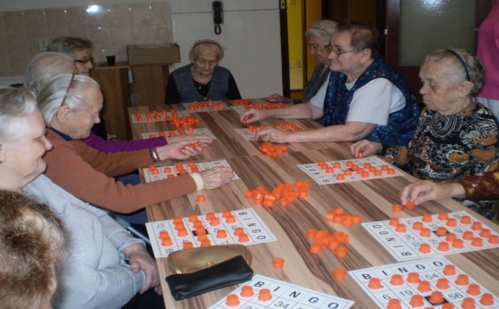
● Muzikoterapia – hudba priaznivo ovplyvnila emócie, psychickú pohodu prijímateľov a pôsobila preventívne proti depresii;
● Hry v každom veku – ktorými sme dosiahli rozvoj kognitívnych schopností, komunikačných schopností, zlepšenie jemnej motoriky, zrakového vnímania a koncentrácie;
● Vo svete fantázie – aktivita rozvíjala manuálne zručnosti, jemnú motoriku, kreativitu, koordinácie pohybov v spojení so záujmovou a aktívnou činnosťou ako aj možnosť sebarealizácie, využitia svojej vlastnej tvorivosti, originality a fantázie;

● Ranná rozcvička – táto pohybová terapia prispela k zlepšeniu fyzickej kondície prijímateľov
● Čaro prírody – prostredníctvom prechádzok, pozorovaní prírody, zbieraní prírodnín, rozprávaní o prírode sme u seniorov zlepšili fyzickú kondíciu a psychickú pohodu.
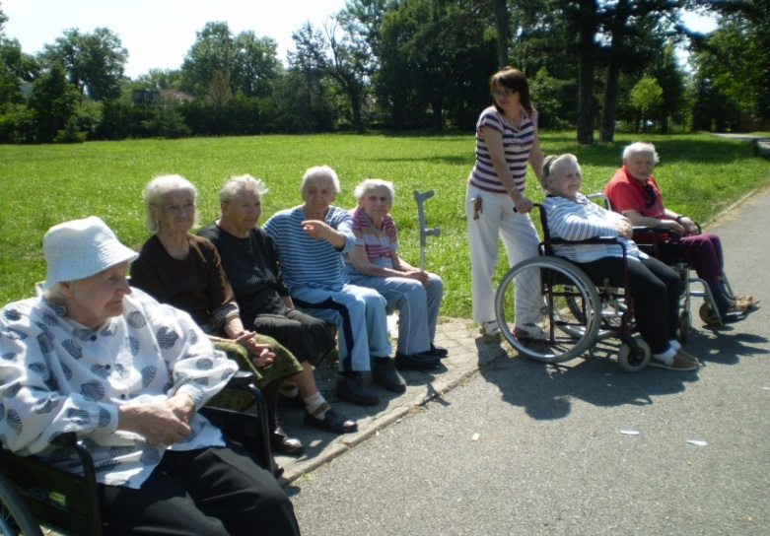

Raz mesačne sa v zariadení realizovala canisterapia – stretnutie prijímateľov a dobrovoľníkov so psami. V roku 2014 sa viackrát konali spoločné oslavy významných životných jubileí našich prijímateľov. Do úpravy najbližšieho okolia sa prijímatelia zapojili prostredníctvom jarných a jesenných brigád.
V kaplnke sv. Pampuriho sa pravidelne konali rímskokatolícke a gréckokatolícke bohoslužby. V spoločenskej miestnosti na oddelení sa konali bohoslužby evanjelického vierovyznania

Spolupráca s verejnosťou
Zariadenie úzko spolupracovalo s Mestskou časťou Košice-Barca, Vysokou školu sv. Alžbety v Prešove, Univerzitou P. J. Šafárika v Košiciach, Katolíckou univerzitou v Košiciach, Strednou zdravotnou školou Kukučínova v Košiciach, Strednou odbornou školou Bukovecká v Košiciach, Evanjelickým cirkevným gymnáziom v Košiciach, Strednou cirkevno-pedagogickou školou v Košiciach, Detským liečebno-výchovným sanatóriom v Košiciach, Materskou školou, Košice - Barca, s hudobnou skupinou – Pavelčákovci, s členmi Hasičského a záchranného zboru požiarnej ochrany a s Úniou nevidiacich a slabozrakých Slovenska - krajské stredisko Košice.

3. Hospodárenie s finančnými prostriedkami
3.1. Príjmy
Plánované príjmy na rok 2014 boli vo výške 858 018,0- €. Skutočné plnenie príjmov k 31.12.2014 bolo 812 137,39 - €, čo predstavuje plnenie čerpania príjmov na 94,65 %.
ROK 2014
Názov | Schválený rozpočet |  | Upravený rozpočet |  | Plnenie príjmov
 | DSS | ZpS | DSS | ZpS | DSS | ZpS
212003 46 príjmy z prenájmu | 1 000,00 | 2 000,00 | 1 100,00 | 2 000,00 | 1 091,17 | 1 354,19
223001 46 úhrada za služby | 301 688,00 | 525 830,00 | 300 186,48 | 525 830,00 | 292 791,91 | 493 398,56
223003 46 za stravné | 6 000,00 | 21 000,00 | 7 401,52 | 20 701,19 | 7 401,52 | 15 562,23
243 46 príjmy z úrokov |  |  |  | 18,79 |  | 18,79
292012 46 príjmy z dobropisov |  |  |  | 191,03 |  | 191,03
292027 46 iné príjmy | 200,00 | 300,00 | 200,00 | 388,99 | 92,40 | 235,59
Spolu : | 308 888,00 | 549 130,00 | 308 888,00 | 549 130,00 | 301 377,00 | 510 760,39
SPOLU : |  | 858 018,00 |  | 858 018,00 |  | 812 137,39

Rozpočet príjmov sme nenaplnili nakoľko stále nám stúpajú pohľadávky voči prijímateľom časti DSS, ktorí nie sú schopní uhrádzať platby za poskytované služby.
V roku 2014 mala naša organizácia uzatvorené dve nájomné zmluvy na prenájom nebytových priestorov: Bufet - pán Bezák a Nápojový automat - firma DAVITAL, Banská Bystrica.

3.2 Mzdové prostriedky a pracovníci
1. Pracovníci
K 1.1.2014 bol v súlade so schváleným organizačným poriadkom počet zamestnancov 150. V mesiaci jún 2014 došlo v dôsledku organizačných zmien k zníženiu počtu zamestnancov na 142.
Z toho : ženy 118
muži 24

Organizačná štruktúra zamestnancov:
Riaditeľka 1
Ekonomický úsek 8
Úsek technickej prevádzky 31
Stravovací úsek 17
Úsek starostlivosti o klienta 85

Štruktúra zamestnancov Úseku starostlivosti o klienta :
Funkcia |  | DSS | ZpS | Spolu
vedúca úseku |  | 1 | 1 | 2
garant soc. práce |  | - | 1 | 1
sestra |  | 3 | 9 | 12
garant oše. | starostlivosti | 1 | - | 1
zdravotný asistent |  | 4 | 5 | 9
ergoterapeut |  | 6 | 0 | 6
sociálny pracovník |  | 2,5 | 3,5 | 6
inštruktor soc. rehabilitácie |  | 1 | 1 | 2
fyzioterapeut |  | 1 | 3 | 4
opatrovateľ |  | 18 | 24 | 42
Spolu: |  | 37,5 | 47,5 | 85
Priemerný evidenčný počet zamestnancov za sledované obdobie bol: 144

ženy | 118
na materskej dovolenke | 6
odchod do dôchodku | 6
zamestnanci so zdravotným postihom | 11
z toho žien | 5

2. Mzdy
Objem mzdových prostriedkov bol v roku 2014 schválený vo výške 991 706.-€. V priebehu roka bol rozpočet miezd upravený o sumu 2 500,- €. Čerpanie mzdových prostriedkov k 31.12.2014 predstavuje 100% t.j. sumu upraveného rozpočtu 994 206.-€. Náhrada príjmov počas prvých 10 dní pracovnej neschopnosti, ktorú platí zamestnávateľ bola čerpaná v celkovej výške 5 077 .- €, na odchodné boli vyplatené finančné prostriedky v celkovej výške 5 642,-€, na odstupné boli vyplatené finančné prostriedky v celkovej výške 13 622, - €, na dohody o vykonaní práce bolo vyplatených celkovo 840 ,- €.
Priemerná mzda na jedného zamestnanca: 575 .-€
Celková suma príspevku zamestnávateľa na doplnkové sporenie 14 457,-€.

3.3. Bežné a kapitálové výdavky
Ukazovateľ | Schválený rozpočet |  | Upravený rozpočet |  | Skutočné čerpanie |  |  |  | Plnenie v %
 | DSS | ZpS | DSS | ZpS |  | DSS |  | ZpS | DSS + ZpS
610 mzdy | 424 389,00 | 567 317,00 | 426 889,00 | 567 317,00 |  | 426 889,00 |  | 567 317,00 | 100%
620 odvody | 155 500,00 | 210 100,00 | 160 148,79 | 205 888,26 |  | 160 148,79 |  | 205 888,26 | 100%
630 tovary | 140 105,00 | 615 678,00 | 270 759,80 | 470 018,95 |  | 270 759,80 |  | 469 964,32 | 100%
a služby
640 bežné
transféry | 0,00 | 0,00 | 14 469,54 | 9 870,79 |  | 14 469,54 |  | 9 870,79 | 100%
600 spolu | 719 994,00 | 1 393 095,00 | 872 267,13 | 1 253 095,00 |  | 872 267,13 |  | 1 253 040,37 | 100%
 |  | 2 113 089,00 |  | 2 125 362,13 |  |  |  | 2 125 307,50
700 kapitál.
výdavky | 0,00 | 0,00 | 247 686,00 | 0,00 |  | 237 336,58 |  | 0,00 | 96 %
Výdavky
celkom |  | 2 113 089,00 |  | 2 373 048,13 |  |  |  | 2 362 644,08 | 100%

V roku 2014 nám bol upravený rozpočet kapitálových výdavkov :
a to v mesiaci máji na nákup zdravotníckych potrieb dvoch univerzálnych závesných vakov, tieto finančné prostriedky boli z rozpočtovej rezervy predsedu vlády Slovenskej republiky vo výške 10 000 €.
V mesiaci september nám bola pridelená dotácia od Ministerstva práce, sociálnych vecí a rodiny Slovenskej republiky na nákup kuchynskej linky vo výške 2 300 €.
V mesiaci november sme dostali finančné prostriedky od zriaďovateľa na riešenie havarijného stavu výťahov vo výške 235 000,- €. Pri riešení havarijného stavu výťahov sa nám podarilo ušetriť finančné prostriedky vo výške 33 500,-€, ktoré sme použili na nákup dvoch plynových varných kotlov, konvektomatu a žehliaceho stroja- mangľa pre práčovňu.
Sponzorským darom bola od spoločnosti Whirlpool získaná práčka pre naše zariadenie.

Položky | Schválený rozpočet |  | Upravený rozpočet |  | Čerpanie rozpočtu
 | DSS | ZpS | DSS | ZpS | DSS | ZpS
631
Cestovné | 20 | 400 | 19,60 | 29,40 | 19,60 | 29,40
632
Energie | 62 485 | 193 300 | 99 358,97 | 141 606,81 | 99 358,97 | 141 606,81
633
Tovary | 62 550 | 349 070 | 139 772,00 | 284 072,10 | 139 772,00 | 284 072,10
634
Dopravné | 1350 | 4050 | 1037,60 | 1323,39 | 1037,60 | 1323,39
635
Údržba | 850 | 22408 | 7467,13 | 11443,61 | 7467,13 | 11443,61
636
Nájom | 500 | 1600 | 877,62 | 1323,2 | 877,62 | 1323,39
637
Služby | 12 350 | 44 850 | 22 226,88 | 30 220,44 | 22 226,88 | 30 165,81
spolu | 140 105 | 615678 | 270 759,80 | 470 018,95 | 270 759,80 | 469 964,32
spolu DSS+ZpS |  | 755 783 |  | 740 778,75 |  | 740 724,12

Čerpanie podľa jednotlivých položiek kategórie 630 Tovary a služby

Bežné výdavky sa v roku 2014 čerpali v súlade so schváleným rozpočtom, ktorý sa v priebehu roka viackrát upravoval podľa aktuálnej potreby v jednotlivých mesiacoch. V roku 2014 sa nám podarilo získať finančné prostriedky dotáciou od Ministerstva práce, sociálnych vecí a rodiny SR vo výške 6 8115,-€ na zrealizovanie projektu pracovnej terapie t.j. vybavenie kuchynky a pracovnej dielne pre ergo terapiu nášho zariadenia.
V uplynulom roku sme taktiež začali zavádzať do nášho zariadenia projekt Klient- sestra, ktorý umožní privolanie zdravotníckeho a obslužného personálu ku lôžku prijímateľa na jeho prizvanie.

3.4. Finančná hodnota majetku
Finančná hodnota majetku k 31. 12. 2014:
1. Dlhodobý nehmotný majetok DNM |  |  |  | 707 390,56
2. Dlhodobý nehmotný majetok DHM |  |  |  | 3 254 213,88
3. DNM + DHM po odpisoch |  |  |  | 1 749 154,78
4. Drobný majetok DM |  |  |  | 672 484,14
Spolu riadok 1+2+4 |  |  |  | 4 634 088,58

ÚSEK TECHNICKEJ PREVÁDZKY

V roku 2014 sa činnosť úseku technickej prevádzky zamerala na údržbu strojov a technických zariadení.
Pracovníkmi údržby sme odstraňovali havarijné stavy vodovodného a kanalizačného potrubia v stravovacej prevádzke, renovovali sme opotrebované stroje a zariadenia.
Podľa potreby a požiadaviek na jednotlivých oddeleniach, aj na ostatných prevádzkach boli prevedené opravné práce či už stavebného charakteru / oprava opadaných obkladov a uvoľnenej dlažby/ kúrenárske, vodoinštalačné a elektroinštalačné práce.
Pre potreby klientov DSS sme zriadili nové priestory na pracovnú terapiu.
Dodávateľským spôsobom boli vymaľované chodbové priestory a určitá časť obývacích miestností.
Pracovníci údržby sa aj naďalej podieľajú na výrobe dekoratívnych doplnkov pri aktuálnej výzdobe zariadenia, na úprave okolia ,ošetrovanie stromov, výsevom kvetín, výsadbou okrasných kríkov a úpravou trávnatých plôch.
Organizovanými brigádami pri úprave okolia spríjemňujeme pobyt našich klientov.
V novembri 2014 boli zahájené rekonštrukčné práce osobných aj nákladných výťahov. K rekonštrukcii bolo potrebné pristúpiť z bezpečnostných dôvodov – staré výťahy už nevyhovovali bezpečnostným požiadavkám a nespĺňali parametre platných európskych noriem.
Ďalšou cieľovou úlohou bola inštalácia nového komunikačného systému / systém sestra – klient /. Tento bol nainštalovaný na piate oddelenie. Nainštalovaný komunikačný systém umožňuje lepšiu komunikáciu medzi klientom a personálom.

AUTODOPRAVA
Z dôvodu hospodárneho využitia motorových vozidiel a úspory PHM kladieme dôraz na kumulovanie jázd. Na služobných motorových vozidlách OPEL VECTRA a OPEL VIVARO údržbu a opravu zabezpečujú poverení pracovníci v súlade s technickými podmienkami prevádzky, odporučením výrobcu a servisu.
Podmienky zabezpečenia autodopravy vo VIA LUX – DSS a ZpS určuje smernica o autodoprave.
PRÁČOVŇA
Prevádzka práčovne je prispôsobená požiadavkám úsekov starostlivosti o klienta.
Je stanovený harmonogram prania bielizne a preberania čistej bielizne.
Posteľná bielizeň je uskladňovaná v centrálnom sklade a odtiaľ denne vydávaná podľa potreby na jednotlivé oddelenia.
V zmysle schválenej organizačnej štruktúry bol znížený stav pracovníkov v práčovni o jedného zamestnanca.
V roku 2014 bolo doplnené veľkokapacitné zariadenie práčovne . Zakúpili sme žehliaci stroj značky MIELE PROFESIONAL HM 5316. Dodaná bola aj práčka s kapacitou prania 10 kg.
V súčasnosti v práčovni sú k dispozícii 7 pračky z toho 3 veľkokapacitné a 4 s kapacitou do 10 kg, 3 ks sušiace stroje, 4 ks žehliace stoly a 2 ks žehliaci stroj. Dodané zariadenie nám umožní skvalitniť poskytované služby pre našich klientov a zamestnancov.

V roku 2014 sa vypralo 74 650 kg bielizne
Z uvedeného množstva je:
sline znečistená bielizeň 19.715 kg
osobná bielizeň klientov 19. 515 kg
posteľná bielizeň 23.625 kg
uniformy zamestnancov 11.320 kg
záclony 475 kg

KOTOLŇA
V roku 2014 bolo spotrebované 158.419 m3 plynu.
Efektívnosťou vykurovania a správnou obsluhou plynových kotlov o čom kuriči vedú aj záznamy / záznam dennej spotreby plynu/ sa snažíme znižovať spotrebu zemného plynu.
V kotolni sa prevádzajú bežné opravy a údržba strojov a zariadenia.
Pravidelne sa vykonávajú odborné prehliadky a skúšky vyhradených plynových tlakových zariadení
a elektrických rozvodov a zariadení.
Na ohrev teplej úžitkovej vody nám slúžia slnečné kolektory, ktorými taktiež šetríme spotrebu plynu.

VRÁTNICA
Vrátnici pracujú v nepretržitej prevádzke. Ich pracovná činnosť vyplýva z dodržiavania vnútorných smerníc. Títo pracovníci obsluhujú aj telefónnu ústredňu.

HYGIENA PRIESTOROV
O poriadok a hygienu v obytných jednotkách ako aj v ďalších spoločných priestoroch sa starajú upratovačky.
Spôsob a frekvenciu bežného upratovania , postup pri dezinfekcii, skladovanie čistiacich prostriedkov a používanie pracovných pomôcok určuje prevádzkový poriadok zariadenia a smernica plošnej dezinfekcie..

STRAVOVACÍ ÚSEK

Stravovací úsek zabezpečuje prípravu celodennej stravy pre jednotlivé stravné skupiny obyvateľov zariadenia (racionálna, šetriaca, diabetická) a obedov pre zamestnancov a cudzích stravníkov. Denne pripravujeme priemerne stravu pre 300 stravníkov, z toho 46 zamestnancov a 14 cudzích stravníkov poberá obed. Obyvateľom podľa potreby zabezpečujeme mletú, prípadne mixovanú stravu. Niektorí obyvatelia využili možnosť odhlásenia sa z poberania rôznych druhov stravy.
Na prípravu stravy boli použité suroviny od jednotlivých dodávateľov vo výške 272 673,80€.
K skvalitneniu poskytovaných služieb boli použité finančné prostriedky
- na doplnenie technologického vybavenia kuchyne – boli zakúpené 2 plynové kotly, konvektomat, 2 chladničky a nárezový stroj
- na obnovu riadu pre podávanie stravy obyvateľom
- na stravovací terminál – na objednávanie stravy pre zamestnancov a cudzích stravníkov.
Celková suma vynaložených finančných prostriedkov bola 21 708,74 €.
V roku 2014 na stravovacom úseku z organizačných dôvodov bol znížený stav kuchárov a pomocných síl zo 17 na 14.
Celodenná strava (z toho niektorí klienti – prijímatelia neodoberali určitý druh stravy)
Celodenná strava poskytnutá pre jednotlivé stravné skupiny :

- racionálna strava | 69 923
- šetriaca strava | 9 311
- diabetická strava | 8 713
Celkový počet : | 87 947

Priemerný počet klientov poberajúcich celodennú stravu :

- racionálna strava | 191,57
- šetriaca strava | 25,51
- diabetická strava | 23,87
Priemer : | 40,95

Vydané obedy
Počet vydaných obedov za celý rok pre klientov , zamestnancov a cudzích stravníkov:
- racionálna strava | 69 624
- šetriaca strava | 9 311
- diabetická strava | 8 713

- zamestnanci racionálna strava | 16 767
- cudzí stravníci racionálna strava | 4 452
- cudzí stravníci šetriaca strava | 802
Celkový počet navarených obedov : | 109 709

Priemerný stav vydaných obedov na deň
- racionálna strava | 190,86
- šetriaca strava | 25,51
- diabetická strava | 23,87
- zamestnanci | 45,94
- cudzí stravníci | 14,40

Graf znázorňuje vydané obedy za jednotlivé mesiace roku 2014 podľa jednotlivých diét

Vydané obedy za rok 2014
Vydané obedy podľa druhu diéty a stravníkov za rok 2014

4. Ciele a aktivity organizácie na rok 2015

- získavanie finančných prostriedkov prostredníctvom projektov a grantov,
- rozšírenie predmetu činnosti zariadenia o špecializované zariadenie
- v novovzniknutom špecializovanom zariadení zabezpečiť vhodné podmienky pre vzdelávanie, terapeutické a záujmové aktivity prijímateľov ŠZ
- novootvorenú časť – ŠZ zabezpečiť bezpečnostnými prvkami- dvere
- zriadenie reminiscenčnej miestnosti a snoezelen

Plánované projekty na rok 2015

- Výnosy MPSVaR SR – „ Rehabilitačný prístroj“
- Nadácia J&T – Polohovateľné postele
- Nadácia VÚB – Arteterapia

Hlavné riziká
Znižovanie príjmovej časti rozpočtu umiestňovaním prijímateľov v časti DSS s nedostatočným príjmom na úhradu za poskytované služby.

Nástroje riadenia rizík
Vzhľadom na vyššie uvedené riziká, zariadenie plánuje kompenzáciu nenaplnenej príjmovej časti nasledovnými opatreniami:
- poskytovanie nadštandardných služieb
- možnosť výberu viacerých druhov jedál (múčne jedlá a pod.),
- úspora elektrickej energie výmenou za senzorové osvetlenie na všetkých schodištiach, chodbách, prevádzkových miestnostiach

Košice-Barca, dňa 29.4.2015 Ing. Nadežda Mudráková
riaditeľka

